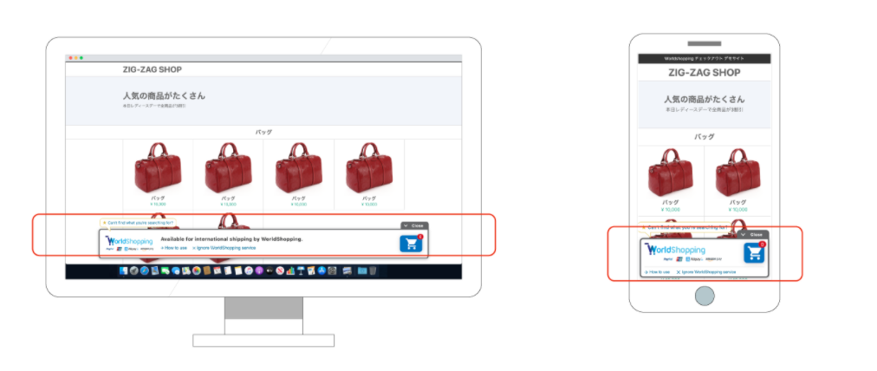
关于国际运输
请使用 WorldShopping 购物车。

＜关于国际运输＞
1.当您从日本以外的国家/地区访问网站时，在页面底部会自动显示“WorldShopping Cart“（WorldShopping的购物车图标）。

2.将您喜欢的商品添加到购物车中。
点击“添加到购物车”的“WorldShopping旗帜广告，只有在您国家可以购买的商品才会出现在购物车中，继续购买您喜欢的商品。
→探索WorldShopping指南，了解更多详情。

＜关于费用＞
WorldShopping将收取“商品总金额”的10%做为服务费。当我们将商品交付给WorldShopping后，您将会收到来自WorldShopping的另一次付款请求。包含国际运费，手续费和其他费用（如有的情况下）。详情请参阅WorldShopping费用。
*商品总金额=（商品价格+日本国内运费）

＜关于付款＞
关于海外配送
您可以委托WorldShopping帮助您代购商品并完成邮送。
WorldShopping为您代购日本的商品，并将其送达到世界各地。
→了解更多WorldShopping是如何帮助您完成代购和配送服务的。

＜针对国际客户＞
WorldShopping代替您购买商品，WorldShopping在收到您的订单后，将不再接受关于订单内容的任何更改，例如（取消订单、退货）等。
请确保您已完全阅读并理解这一点，在下单前仔细确认好所有商品的细节。想要了解更多详情，请查看这里。https://www.worldshopping.global/ch/help/faq/

＜关于咨询＞
原则上，我们只提供日语咨询。非常抱歉，请谅解我们不能用其他语言回复您的咨询内容。您可以尝试通过以下方式与WorldShopping取得联系。
・WorldShopping Contact（英文）
・WorldShopping Contact (简体中文)
・WorldShopping Contact (繁体中文)

---
参考网页：
・光浦酿造 (HP)：https://mitsuura.jp/wp/?page_id=8596
・MASK CLUB(SNS)：https://www.instagram.com/p/CE8ye06HRFW/

SNS投稿：
例文——您可以在官网直接购买〇〇(SHOP名)的商品。我们开始使用WorldShopping家的服务，代替您购买商品并且送货上门。支持多国语言，欢迎访问我们的官网，享受没有限制的〇〇(SHOP名)购物。﻿

